Гольяновских ветеранов наградят памятными знаками "75 лет битвы за Москву"
28.10.2016
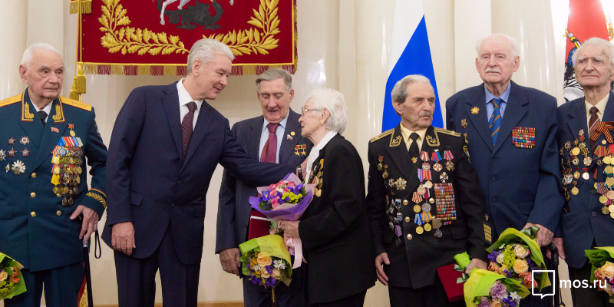
Памятные знаки в честь 75 лет битвы за Москву получат 10 тысяч столичных ветеранов. Первые 18 наград были вручены на торжественной церемонии мэром Москвы Сергеем Собяниным. Об этом сообщил Официальный портал мэра и Правительства Москвы.

Ветераны войны, проживающие в Москве, получат 3980 памятных знаков, остальные награды будут вручены защитникам столицы, проживающим в других регионах России и странах мира. Первые памятные знаки были вручены мэром Москвы Сергеем Собяниным на церемонии в Белом зале столичной мэрии. Как сообщает Официальный сайт Москвы, на ней присутствовало восемнадцать ветеранов.

На церемонии мэр Москвы выразил глубокую признательность защитникам столицы, внесшим весомый вклад в победу в Великой Отечественной войне. Учреждённый властями города памятный знак будет вручен, по словам столичного градоначальника, всем здравствующим ветеранам.
Средний возраст защитников Москвы на сегодняшний день составляет 95 лет. В столице торжественные мероприятия по вручению нагрудных знаков организуют окружные префектуры. В других российских регионах награды будут вручены представителями исполнительной власти, а за пределами страны - сотрудниками посольств.

Эскиз памятного нагрудного знака был составлен при участии Геральдического совета города Москвы. Он представляет собой стилизованное изображение медали "За оборону Москвы".

Адрес страницы: http://golyanovo.mos.ru/presscenter/news/detail/4069953.html
Управа района Гольяново города Москвы

